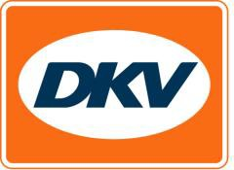
DKV komt met ferry app voor heel Europa
Vrijwel alle Europese aanbieders van veerdiensten op één platform
Meer dan 1.000 ferryverbindingen vergelijken en simpel online reserveren

Ratingen, 29.10.2020 - Met het nieuwe DKV Ferry Portal biedt mobility service provider DKV zijn klanten vanaf nu de mogelijkheid om via de app meer dan 1.000 veerdiensten door heel Europa te vergelijken, online te boeken en cashless af te rekenen. In de app staat het aanbod van vrijwel alle Europese ferrymaatschappijen. Hiermee heeft de gebruiker betrouwbare informatie over de voor hem voordeligste en beste oversteek.

DKV Ferry Portal is er in twaalf taalversies. De gebruiker wordt gesteund door een veeltalig team van experts – bijvoorbeeld bij vragen over uitzonderlijke lading. Bovendien kunnen wijzigingen en terugboekingen kosteloos worden uitgevoerd. “Met het DKV Ferry Portal krijgt de klant een professionele service dat ze al kennen vanuit de privé, zoals vluchtreserveringen of hotelboekingen,” zegt Jérôme Lejeune, Managing Director Toll bij DKV Mobility. “Met het DKV Ferry Portal verlagen ze hun administratieve lasten en besparen ze tijd en geld.”
Het DKV Ferry Portal is toegankelijk via de elektronische klantaccount DKV COCKPIT.

Meer informatie op www.dkv-mobility.com en www.innogy-emobility.com
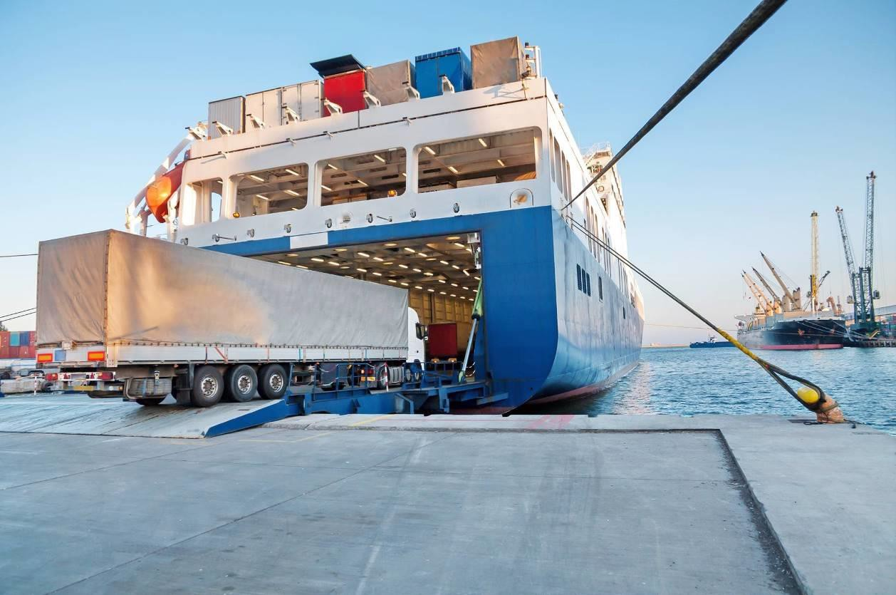
Fotolegende:

Mobility service provider DKV introduceert met onmiddellijke ingang een portal voor veerdiensten voor heel Europa. (foto DKV)

DKV Euro Service
DKV Euro Service is al ruim 85 jaar een van de meest vooraanstaande service providers op gebied van mobiliteit in logistiek en wegtransport. Met een aanbod dat varieert van cashfree afrekenen bij meer dan 140.000 merkonafhankelijke acceptatiepunten onderweg en tolafrekening tot restitutie van buitenlandse btw levert DKV all-in service voor optimale aansturing van wagenparken door heel Europa. DKV Euro Service behoort tot de DKV MOBILITY SERVICES Group, die in 45 landen actief is. Met ruim 1.200 medewerkers realiseerde de groep in 2019 een omzet van 9,9 miljard euro aan transacties. Momenteel zijn meer dan 4,2 miljoen DKV CARDs en on-board units in omloop en gebruik bij meer dan 230.000 contractanten. In 2020 is de DKV CARD voor de zestiende maal op rij uitgeroepen tot Beste Merk in de categorie fuel en service cards.

Contact voor de pers:
Contact DKV: Greta Lammerse, tel.: +31 252345665, e-mail: Greta.lammerse@dkv-euroservice.com
PR-bureau: Square Egg Communications, Sandra Van Hauwaert, sandra@square-egg.be, GSM 0497251816.

